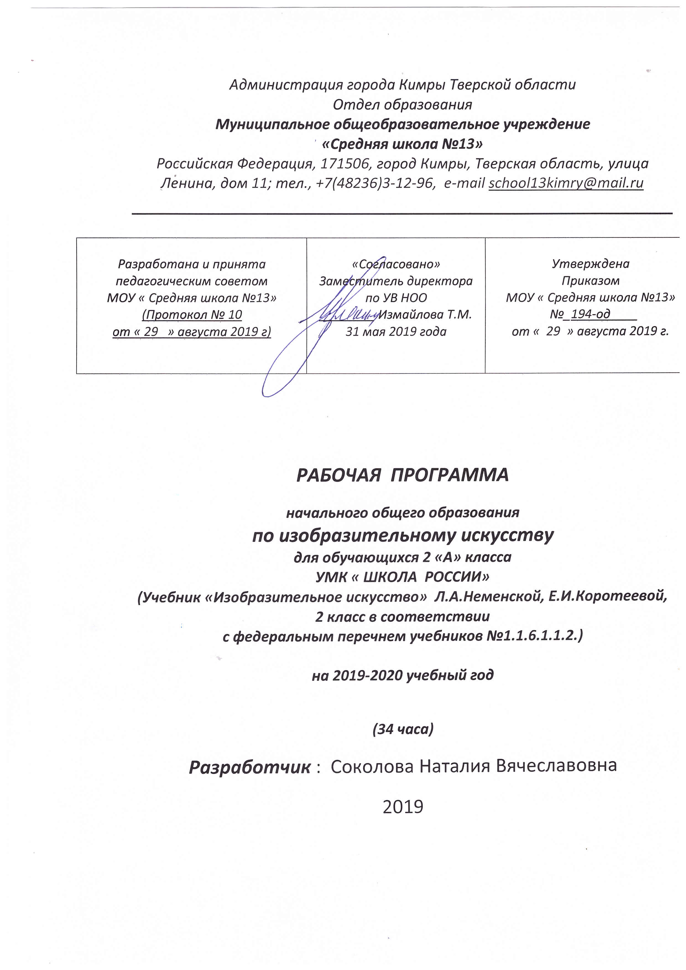
- Планируемые предметные результаты освоения программы
Восприятие искусства и виды художественной деятельности
Обучающиеся научатся:
- различать основные виды художественной деятельности (рисунок, живопись, скульптура, художественное конструирование и дизайн, декоративно-прикладное искусство) и участвовать в художественно-творческой деятельности, используя различные художественные материалы и приёмы работы с ними для передачи собственного замысла;
- различать основные виды и жанры пластических искусств, понимать их специфику;
- эмоционально ценностно относиться к природе, человеку, обществу; различать и передавать в художественно-творческой деятельности характер, эмоциональные состояния и своё отношение к ним средствами художественного образного языка;
- трагизм и т. узнавать, воспринимать, описывать и эмоционально оценивать шедевры своего национального, российского и мирового искусства, изображающие природу, человека, различные стороны (разнообразие, красоту, д.) окружающего мира и жизненных явлений;
- приводить примеры ведущих художественных музеев России и художественных музеев своего региона, показывать на примерах их роль и назначение.
Обучающиеся получат возможность научиться:
- воспринимать произведения изобразительного искусства; участвовать в обсуждении их содержания и выразительных средств; различать сюжет и содержание в знакомых произведениях;
- видеть проявления прекрасного в произведениях искусства (картины, архитектура, скульптура и т. д.), в природе, на улице, в быту;
- высказывать аргументированное суждение о художественных произведениях, изображающих природу и человека в различных эмоциональных состояниях.

Азбука искусства. Как говорит искусство?
Обучающиеся научатся:
- создавать простые композиции на заданную тему на плоскости и в пространстве;
- использовать выразительные средства изобразительного искусства: композицию, форму, ритм, линию, цвет, объём, фактуру; различные художественные материалы для воплощения собственного художественно-творческого замысла;
- различать основные и составные, тёплые и холодные цвета; изменять их эмоциональную напряжённость с помощью смешивания с белой и чёрной красками; использовать их для передачи художественного замысла в собственной учебно-творческой деятельности;
- создавать средствами живописи, графики, скульптуры, декоративно-прикладного искусства образ человека: передавать на плоскости и в объёме пропорции лица, фигуры; передавать характерные черты внешнего облика, одежды, украшений человека;
- наблюдать, сравнивать, сопоставлять и анализировать пространственную форму предмета; изображать предметы различной формы; использовать простые формы для создания выразительных образов в живописи, скульптуре, графике, художественном конструировании;
- использовать декоративные элементы, геометрические, растительные узоры для украшения своих изделий и предметов быта; использовать ритм и стилизацию форм для создания орнамента;
передавать в собственной художественно-творческой деятельности специфику стилистики произведений народных художественных промыслов в России (с учётом местных условий).
Обучающиеся получат возможность научиться:
- пользоваться средствами выразительности языка живописи, графики, скульптуры, декоративноприкладного искусства, художественного конструирования в собственной художественнотворческой деятельности; передавать разнообразные эмоциональные состояния, используя различные оттенки цвета, при создании живописных композиций на заданные темы;
- моделировать новые формы, различные ситуации путём трансформации известного, создавать новые образы природы, человека, фантастического существа и построек средствами изобразительного искусства и компьютерной графики;
- выполнять простые рисунки и орнаментальные композиции, используя язык компьютерной графики в программе Paint.

Значимые темы искусства.
О чём говорит искусство?
Обучающиеся научатся:
- осознавать значимые темы искусства и отражать их в собственной художественнотворческой деятельности;
- предмета, явления — в живописи, графике и скульптуре, выражая своё отношение к качествам данного объекта) с опорой на правила перспективы, цветоведения, усвоенные способы действия;
- выбирать художественные материалы, средства художественной выразительности для создания образов природы, человека, явлений и передачи своего отношения к ним;
- решать художественные задачи (передавать характер и намерения объекта — природы, человека, сказочного героя).
Обучающиеся получат возможность научиться:
- видеть, чувствовать и изображать красоту и разнообразие природы, человека, зданий, предметов;
- понимать и передавать в художественной работе разницу представлений о красоте человека в разных культурах мира; проявлять терпимость к другим вкусам и мнениям;
- изображать пейзажи, натюрморты, портреты, выражая своё отношение к ним;
- изображать многофигурные композиции на значимые жизненные темы и участвовать в коллективных работах на эти темы.

2. Содержание учебного предмета

Как и чем работает художник?
Три основные краски – красная, синяя, желтая.
Пять красок — все богатство цвета и тона.
Пастель и цветные мелки, акварель, их выразительные возможности.
Выразительные возможности аппликации.
Выразительные возможности графических материалов.
Выразительность материалов для работы в объеме.
Выразительные возможности бумаги.
Для художника любой материал может стать выразительным (обобщение темы).

Реальность и фантазия.
Изображение и реальность.
Изображение и фантазия.
Украшение и реальность.
Украшение и фантазия.
Постройка и реальность.
Постройка и фантазия.
Братья-Мастера Изображения, украшения и Постройки всегда работают вместе (обобщение темы).

О чём говорит искусство.
Выражение характера изображаемых животных.
Выражение характера человека в изображении: мужской образ.
Выражение характера человека в изображении: женский образ.
Образ человека и его характер, выраженный в объеме.
Изображение природы в различных состояниях.
Выражение характера человека через украшение.
Выражение намерений через украшение.
В изображении, украшении, постройке человек выражает свои чувства, мысли, настроение, свое отношение к миру (обобщение темы).

Как говорит искусство.
Цвет как средство выражения. Теплые и холодные цвета. Борьба теплого и холодного.
Цвет как средство выражения: тихие (глухие) и звонкие цвета.
Линия как средство выражения: ритм линий.
Линия как средство выражения: характер линий.
Ритм пятен как средство выражения.
Пропорции выражают характер.
Ритм линий и пятен, цвет, пропорции — средства выразительности.

  - Календарно - тематическое планирование

№ п/п урока | Дата | Тема урока
Как и чем работает художник? (9 часов)
1. |  | Введение в предмет. Все дети любят рисовать.
2. |  | «Цветочная поляна». Три основных цвета.
3. |  | «Радуга на грозовом небе». Пять красок – богатство цвета и тона: гуашь
4. |  | «Осенний лес». Выразительные возможности других материалов (графические: пастель, мелки)
5. |  | «Осенний листопад - коврик аппликаций. Выразительные возможности аппликации»
6. |  | «Графика зимнего леса». Выразительные возможности графических материалов
7. |  | «Звери в лесу». Выразительные возможности материалов для работы в объёме
8. |  | «Звери в лесу». Выразительные возможности материалов для работы в объёме
9. |  | «Игровая площадка» для вылепленных зверей. Выразительные возможности бумаги
Реальность и фантазия (7 часов)
10. |  | «Наши друзья: птицы». Рисунок птицы (ворона, журавль, голубь, петух и др.) с живой натуры, чучела или таблицы. Изображение и реальность
11. |  | «Сказочная птица». Изображение и фантазия
12. |  | «Узоры и паутины». Украшение и реальность, украшения в природе
13. |  | «Обитатели подводного мира». Украшение и реальность
14. |  | «Кружевные узоры». Украшение и фантазия
15. |  | «Подводный мир». Постройка и реальность
16. |  | Постройка и фантазия
О чем говорит искусство? (10 часов)
17. |  | «Четвероногий герой». Выражение характера изображаемых животных. Живопись
18. |  | Сказочный мужской образ. Выражение характера человека в изображении («Весёлый и грустный клоуны»)
19. |  | Женский образ русских сказок. Выражение характера человека в изображении
20. |  | Образ сказочного героя. Художественное изображение в объёме
21. |  | «С чего начинается Родина?». Природа в разных состояниях
22. |  | «Человек и его украшения». Выражение характера человека через украшения
23. |  | «Морозные узоры». Украшение и реальность
24. |  | «Флот Салтана и флот пиратов». 23Выражение намерений через украшений.
25. |  | «Замок Снежной Королевы». Дом для сказочных героев
26. |  | «Замок Снежной Королевы». Дом для сказочных героев
Как говорит искусство? (8 часов)
27. |  | «Огонь в ночи» («Перо жар-птицы»). Цвет как средство выражения: «тёплые» и «холодные» цвета
28. |  | «Мозаика». Цвет как средство выражения: «тихие» (глухие) и «звонкие» цвета («Весенняя земля»)
29. |  | Графические упражнения. Линия как средство выражения. Характер линий
30. |  | «Дерево». Линия, как средство выражения. Характер линий
31. |  | «Птицы». Ритм пятен как средство выражения
32. |  | «Поле цветов». Ритм цвета, пятен как средство выражения. Живопись (или оригами, цветная аппликация)
33. |  | «Птицы». Пропорция как средство художественной выразительности. Пропорции и характер (бумажная пластика или лепка)
34. |  | «Весна идёт». Ритм пятен, линий, пропорций как средство художественной выразительности

